PROIECT DIDACTIC
Clasa a VIII-a
Matematică

Proiect didactic realizat de Simona Roșu, profesor Digitaliada, revizuit de Ioan Popa, profesor Digitaliada

Textul și ilustrațiile din acest document sunt licențiate de Fundația Orange conform termenilor și condițiilor licenței Attribution-NonCommercial-ShareAlike 4.0 International (CC BY-NC-SA 4.0) care poate fi consultată pe pagina web https://creativecommons.org/licenses/by-nc-sa/4.0/.
Înțelegerea matematicii utilizând aplicația GeoGebra 3D Grapher

Clasa a VIII-a – Piramida patrulateră regulată
Calcul de arii, volum, distanțe și unghiuri
Tipul lecției – Dobândirea de cunoștințe

Introducere:
În această lecție, elevii de clasa a VIII-a vor învăța noțiuni legate de piramida patrulateră regulată. Pe parcursul orei de matematică, elevii vor identifica elementele unei piramide patrulatere regulate. Totodat[, elevii vor determina, pe baza formulelor de calcul pentru arii, volumul unei piramide patrulatere regulate, calculul de distanțe în piramidă, respectiv unghiuri.
Lecția de matematică va fi realizată cu ajutorul tabletei pe care este instalată aplicația GeoGebra 3D Grapher. Pe parcursul lecției, elevii vor lucra atât individual, cât și pe grupe cu scopul de a se familiariza cu aplicația GeoGebra 3D Grapher. Profesorul de matematică va fi familiarizat cu aplicația GeoGebra 3D Grapher.

Întrebări esențiale:
- Care sunt elementele unei piramide patrulatere regulate?
- Din ce categorie face parte baza unei piramide patrulatere regulate?
Competențe generale și specifice:
CG 1. Identificarea unor date şi relaţii matematice şi corelarea lor în funcţie de contextul în care au fost definite.
CS 1. Identificarea unor elemente ale figurilor geometrice plane în configuraţii geometrice spaţiale date.
CG 2. Utilizarea algoritmilor şi a conceptelor matematice pentru caracterizarea locală sau globală a unei situaţii concrete.
CS 2. Clasificarea corpurilor geometrice după anumite criterii date sau alese.
CG 3. Analizarea şi interpretarea caracteristicilor matematice ale unei situaţii problemă.
CS 3. Analizarea şi interpretarea condiţiilor necesare pentru ca o configuraţie geometrică să verifice anumite cerinţe.

Competențe derivate:
- Recunoașterea formelor de piramidă patrulateră întâlnite în viața cotidiană (sala de clasă, mediul înconjurător).
- Identificarea elementelor unei piramide patrulatere regulate.
- Determinarea pe baza formulei de calcul pentru arii, calcularea ariei laterale, ariei totale, respectiv volumul unei piramidei patrulatere regulate.
- Determinarea prin calcul a distanțelor.
- Calcularea unor unghiuri în piramida patrulateră regulată.

Materiale necesare:
- Caietele de clasă, instrumente de geometrie, tablete cu aplicația GeoGebra 3D Grapher
- Fișă de lucru

Concepte abordate:
- Primada patrulateră regulată
- Pătrat
- Elementele piramidei patrulatere regulate

Desfășurarea lecției
1. Captarea atenției și prezentarea titlului lecției
Scop: Creşterea motivației pentru studiul geometriei prin realizarea de conexiuni între noțiunile studiate și lumea reală.

2. Reactualizarea cunoștințelor
Scop: Elevii să-și reamintească noţiunile necesare în lecţie | Timp: 10 minute  Materiale: Fișa de lucru 1
Metode: Conversația, explicaţia, demonstrația | Concepte: Pătrat, piramidă patrulateră regulată, arii, volum, unghiuri și distanțe

Reactualizarea cunoștințelor anterioare se va face folosind o fișă de lucru în care sunt prezentate câteva exerciții.

FIȘA DE LUCRU - PIRAMIDA TRIUNGHIULARĂ REGULATĂ
- ABCD este o piramidă triunghiulară regulată de vârf A și bază BCD în care M este mijlocul laturii CD, măsura unghiului BAN este de 90 de grade și AB=6$√3$ cm .
a) Determinați lungimea laturii BC.
b) Calculați volumul piramidei triunghiulare.

2) Dacă o piramidă triunghiulară regulată are latura bazei de 12 cm și înălțimea de 6 cm:
a) Determinați aria totală a piramidei.
b) Determinați măsura unghiului dintre o muchie laterală și planul bazei.

3. Dirijarea învățării
Scop: Elevii își vor însuși noțiuni legate de piramida patrulateră regulată | Timp: 35 minute  Materiale: Instrumente de geometrie, tablete cu aplicația GeoGebra
Metode: Conversația, explicaţia, demonstrația | Concepte: Pătrat, piramidă patrulateră regulată, arii, volum, unghiuri și distanțe

Profesorul de matematică le prezintă elevilor săi titlul lecției și obiectivele ce vor fi urmărite pe parcursul orei de matematică.
Pentru început, profesorul le sugerează elevilor săi să deschidă tabletele și apoi aplicația GeoGebra. Primul pas constă în a desena baza piramidei patrulatere, care în cazul nostru este un pătrat.

Pasul 1: Deschidem aplicația GeoGebra
Pasul 2: Desenăm cu ajutorul aplicației GeoGebra Clasic un poligon regulat (pătrat)
Pasul 3: Deschidem în partea dreapta și aplicația GeoGebra 3D Grapher
Pasul 4: Identificăm elementele bazei

Elevii sunt atenți la explicațiile date de către profesor și realizează pe tabletă, odată cu acesta, pătratul.

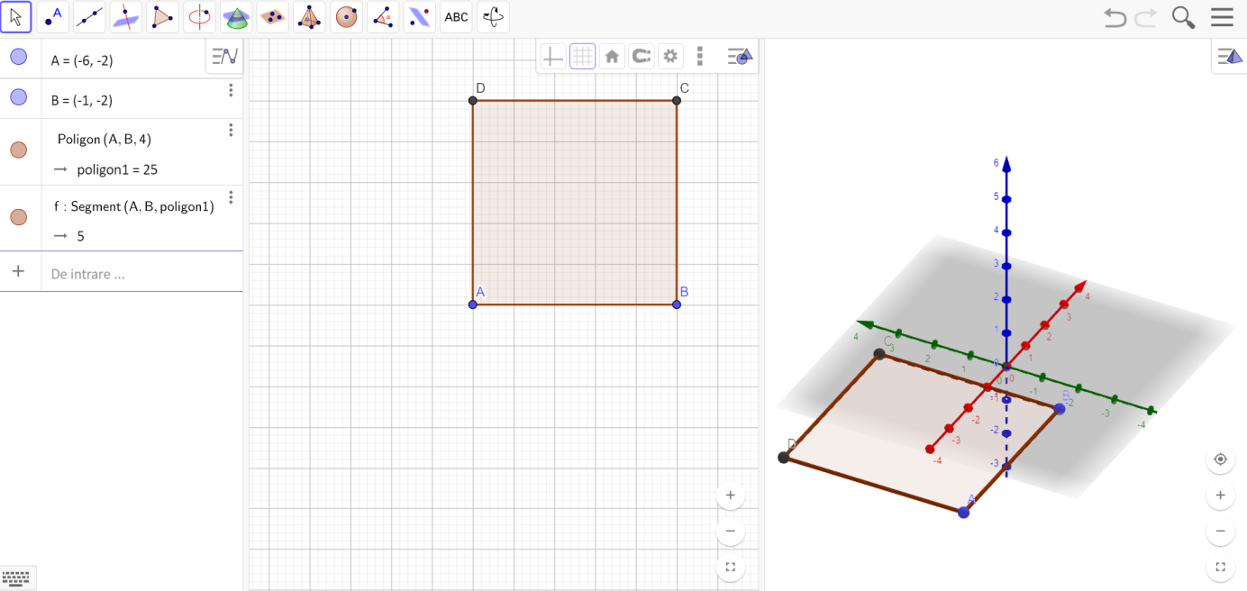

După ce piramida a fost construită cu ajutorul aplicației GeoGebra, profesorul de matematică le prezintă elevilor săi elementele piramidei patrulatere regulate.

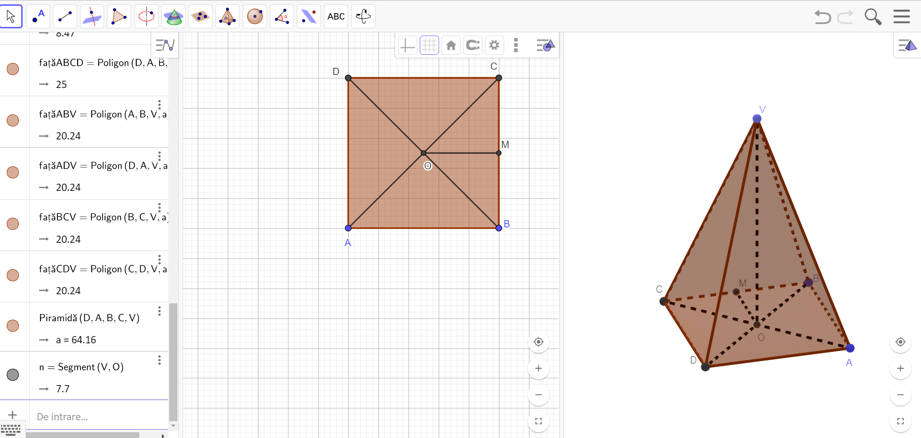

Piramida patrulateră regulată este piramida în care:
- Baza este un pătrat
Elementele piramidei patrulatere regulate:
- Vârful V (vârful piramidei) și A, B, C, D (vârfurile bazei)
- Muchii:$\left[VA\right]≡\left[VB\right]≡\left[VC\right]$ $≡\left[VD\right]$ (muchiile laterale)
- $\left[AB\right]≡\left[BC\right]≡\left[DC\right]≡\left[AD\right]$(muchiile bazei)
- $fețe △VAB≡△VBC≡△VCD$ $≡△VAD$(fețele laterale)
- $ABCD este pătrat$
- Baza piramidei: pătrat ABCD
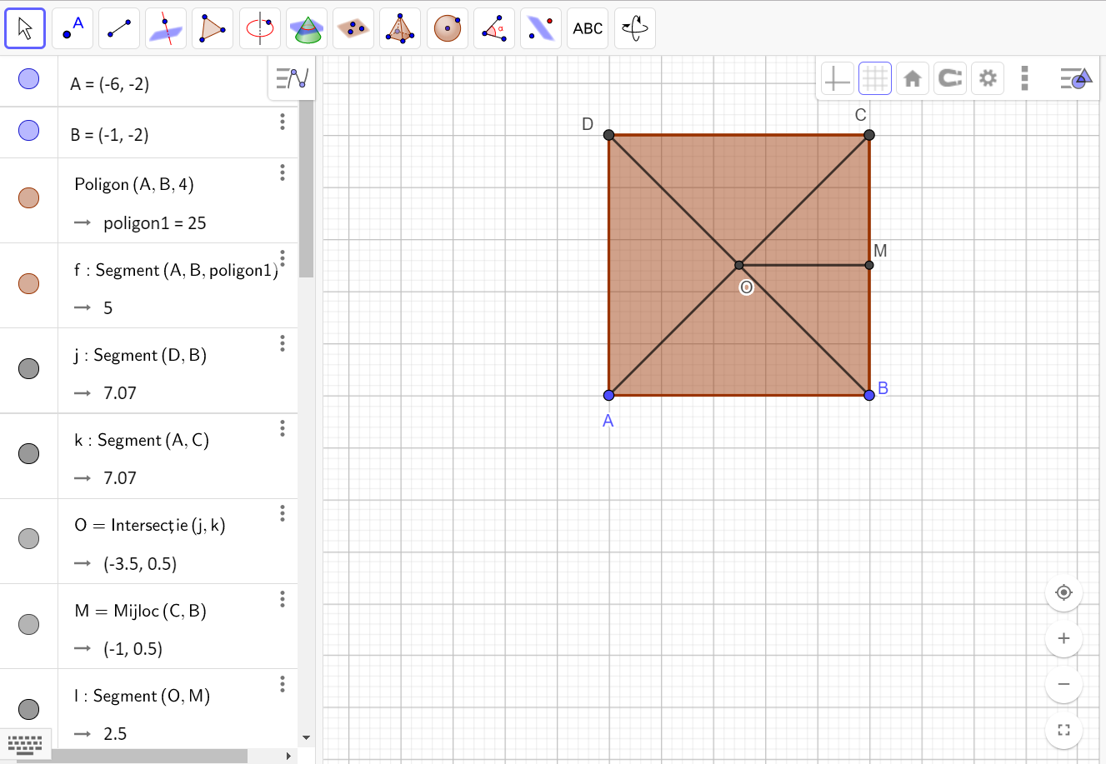

Notații:
L₄=AB (latura pătratului)
m= VA (muchia laterală)
h=VO (înălțimea piramidei)
a_{p}=VM (apotema piramidei)
a₃=OM (apotema pătratului)
R=OB (raza cercului circumscris pătratului)
Elevii vor fi atenți la explicațiile profesorului de matematică și își vor nota pe caiete elementele bazei.
Apoi, sub îndrumarea profesorului, vor realiza pe tabletă piramida patrulateră regulată.
ARIA LATERALĂ A PIRAMIDEI notată (A_{l}) este suma ariilor fețelor laterale
A_{l}=A$△VBC+A△VAB+A△VAC$+A$△VAD$
A_{l}=4$∙\frac{BC∙VM}{2}=4∙\frac{L_{4∙a_{p}}}{2}=\frac{P_{b∙a_{p}}}{2}$
ARIA TOTALĂ A PIRAMIDEI notată (A_{t}) este suma ariilor tuturor fețelor
A_{t}=A_{l}+ A_{B} , A_{B}=L² (A_{B} este aria bazei - aria unui pătrat).
VOLUMUL – piramidei patrulatere regulate (V) este o treime din produsul dintre aria bazei și înălțimea piramidei.
V=$\frac{A_{B}∙h}{3}$, unde A_{B}=L² (A_{B} este aria bazei - aria pătratului).
Alte formule utile:
V

M
O

ª_{p}²=a ₄²+h²
V

O
B

m²=R²+h²

PROBLEMĂ PROPUSĂ SPRE REZOLVARE:
1. O piramidă patrulateră regulată are latura bazei egală cu 2$√3$ și unghiul unei fețe laterale cu planul bazei este de 60 $°.$
a) Aflați aria laterală a piramidei.
b) Volumul piramidei.
Soluții pentru problema propusă:
Pasul 1: Să se deschidă pe tabletă aplicația Geogebra 3DGrapher
Pasul 2: Construim baza piramidei, pătratul
Pasul 3: Punem în evidență unghiul determinat de o față laterală și planul bazei (în cazul nostru unghiul VMO)

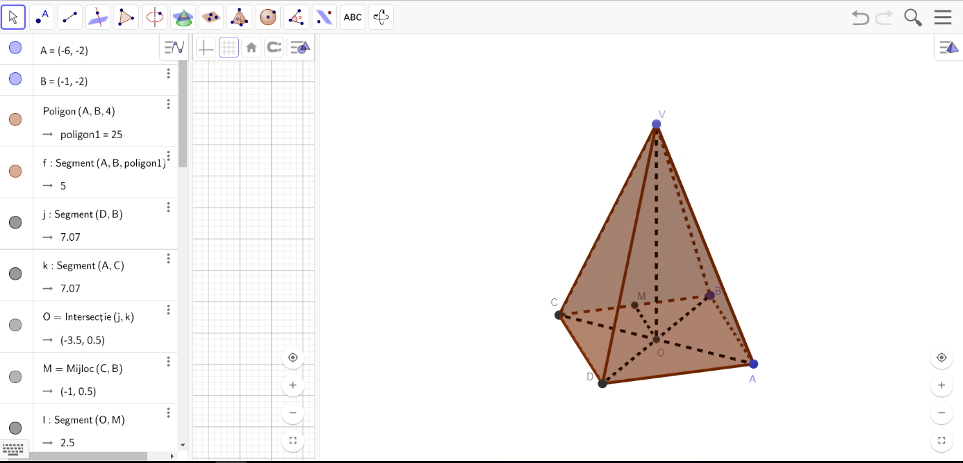

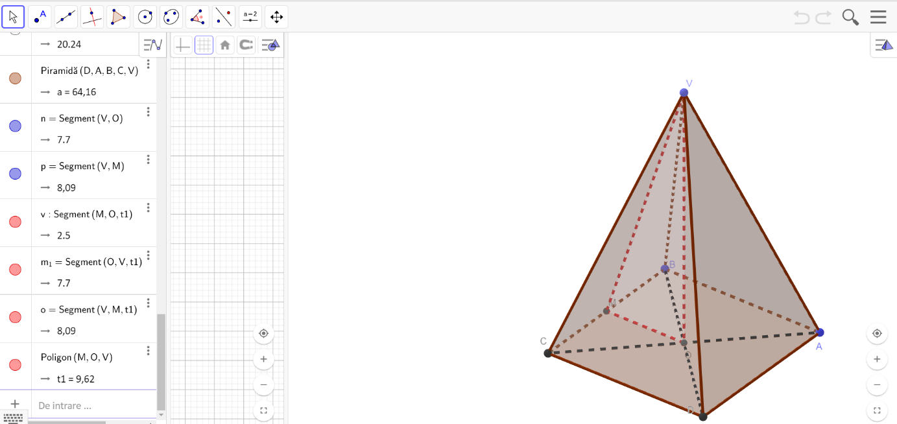
V

M
O

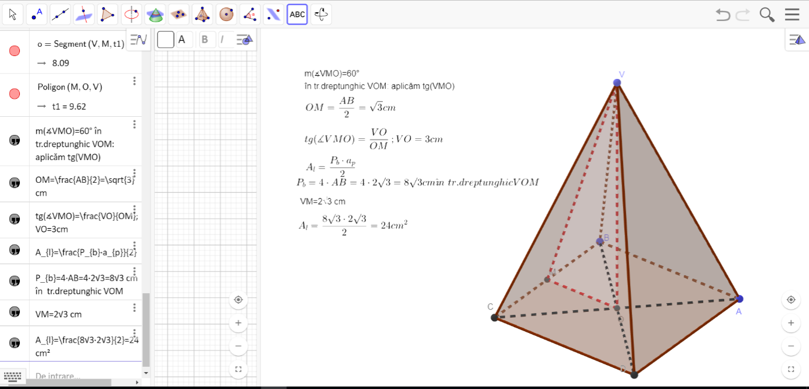

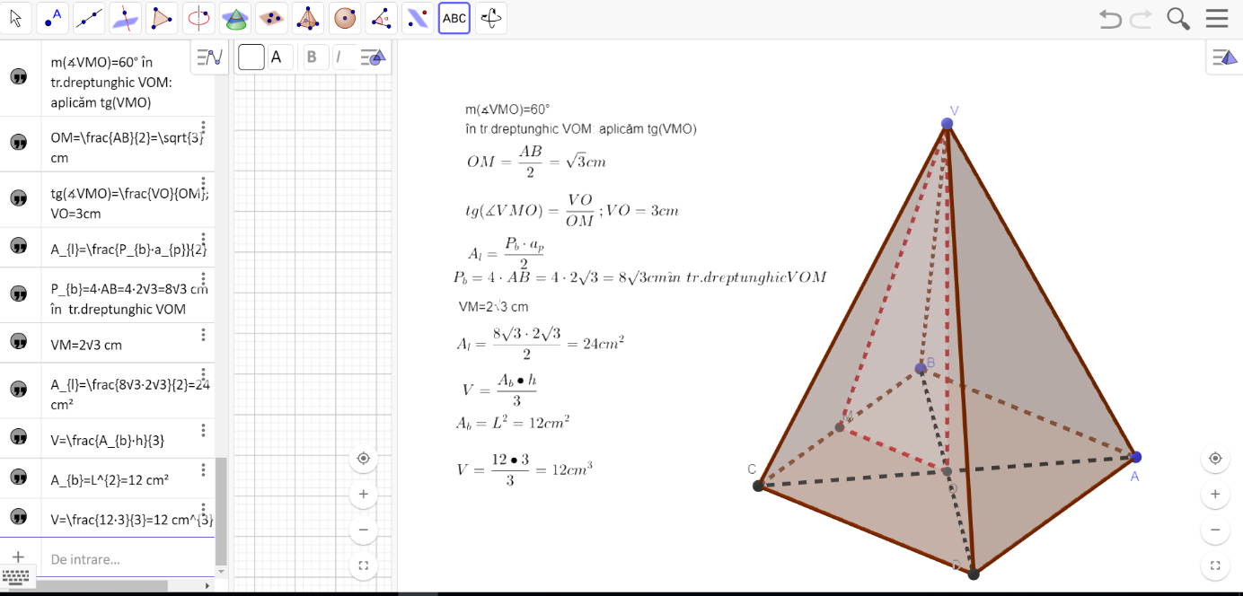

FIȘĂ DE LUCRU FOLOSIND APLICAȚIA GEOGEBRA 3D GRAPHER
Retenția și transferul de informație
Elevilor le este împărțită fișa de lucru pe care se regăsește problema propusă spre rezolvare.
Profesorul de matematică întreabă elevii care sunt etapele pentru rezolvarea problemei propuse:

- O piramidă patrulateră regulată are muchia laterală de 18 cm și înălțimea de 9$\sqrt{2} cm$.
- Calculați aria laterală și volumul piramidei
- Aflați cosinusul unghiului format de o muchie laterală cu planul bazei
- Calculați tangenta unghiului plan corespunzător diedrului format de o față laterală cu planul bazei.
Profesorul de matematică le explică elevilor care sunt etapele principale în rezolvarea sarcinilor propuse.
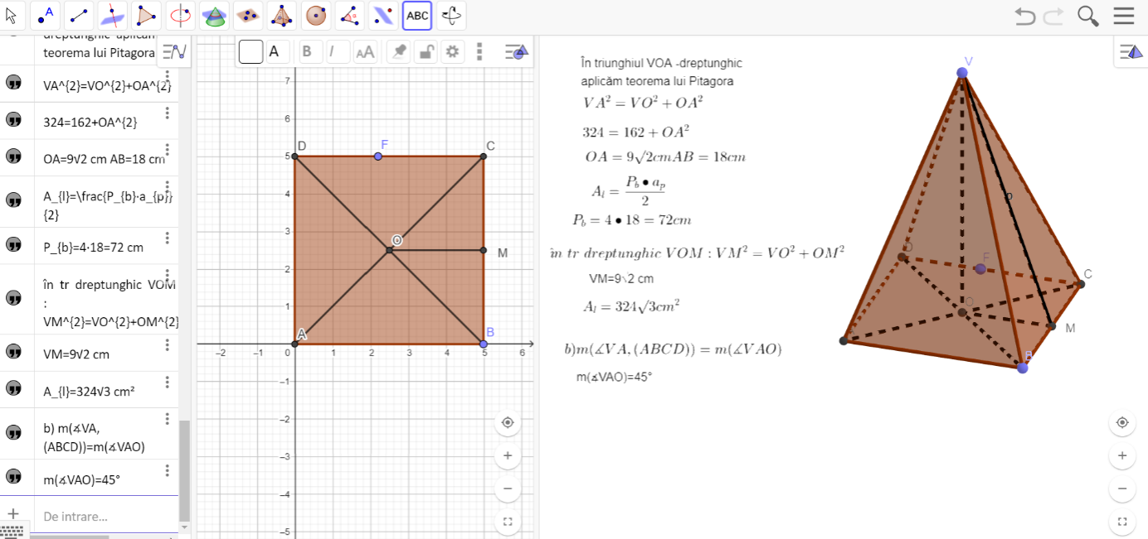

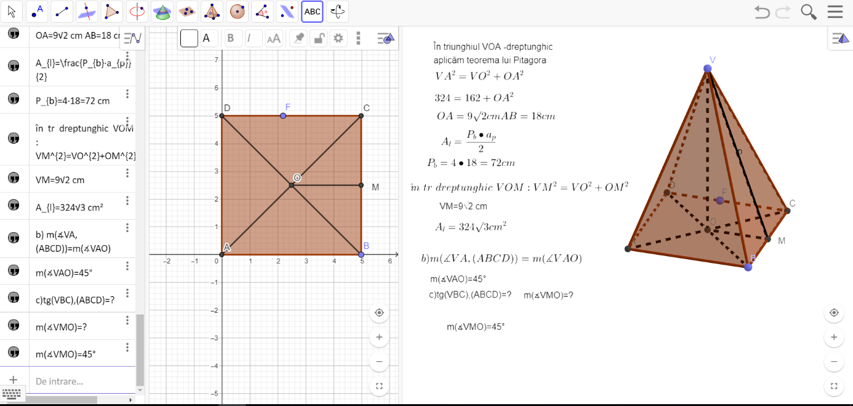

Tema pentru acasă:
- Dacă o piramidă patrulateră regulată are muchia laterală egală cu 8$√3$ cm și latura bazei de 16 cm, atunci volumul piramidei este egal cu ... cm³.
- Dacă o piramidă patrulateră regulată VABCD are latura bazei AB=18 cm și înălțimea VO=18$\sqrt{2}$cm, atunci distanța de la punctul A la planul (VBC) este egală cu ... cm.
- O piramidă patrulateră regulată are latura bazei egală cu 12$\sqrt{3}$ cm și înălțimea de 6 cm. Măsura unghiului diedru format de o față laterală cu planul bazei este de ...$°$ .
- VABCD patrulateră are muchia laterală de 20 cm și latura bazei de 24 cm. Distanța de la centrul bazei la o față laterală.

MATEMATICA ÎN VIAŢA COTIDIANĂ
5) Acoperişul unei cabane este sub formă de piramidă patrulateră regulată având latura bazei de 24 m şi înălţimea de 16 m. Câtă tablă este necesară pentru acoperiş?
6) Laboratorul unei cofetării prepară bomboane sub formă de piramidă patrulateră regulată cu toate muchiile egale cu 4 cm.
a) Arătaţi că înălţimea piramidei este de $2\sqrt{2} cm.$
b) Calculaţi volumul unei bomboane.
c) Fiecare bomboană este acoperită în totalitate cu staniol. Arătaţi că aria suprafeţei minime de staniol necesar împachetării a 100 de bomboane este mai mare decât 4368${ cm}^{2}$.
7) În figura de mai jos este reprezentat un rezervor în formă de piramidă patrulateră regulată, având baza aşezată în plan orizontal, latura bazei 4 m şi înălţimea 6 m, umplut cu apă până la jumătatea înălţimii.
Calculaţi:
- Volumul rezervorului.
b) Câţi litri de apă se găsesc în rezervor.
B
D
C
A
V
c) Cantitatea de apă se toarnă într-o cutie metalică sub formă de paralelipiped dreptunghic cu dimensiunile bazei de 2 m, 4 m și h = 3 m. Aflaţi la ce înălţime se ridică apa în cutie?

Întrebări de reflecție și transfer:
- Cum vi s-au părut sarcinile? Cum v-ați simțit în timpul activității?
- Care metodă vi se pare mai uşoară: metoda clasică de rezolvare a problemelor la clasă sau metoda modernă în care se folosesc tabletele?
- Vi se pare utilă folosirea aplicației GeoGebra în rezolvarea problemelor de geometrie?
- Ați înțeles mai bine lecția ?

Bibliografie
- Manual pentru clasa a VIII-a, Bucureşti, Editura Sigma, 2000

